**PROIECT ELECTRONICĂ DIGITALĂ**

***Cerință***

Studentul NICOI ALEXANDRU trebuie sa proiecteze folosind circuitele (74193, 74175) si porti din seria 7400 (7400, 7402, 7404, 7408, 7410, 7411, 7421, 7486) un numarator circular in ordinea 06154372 si un automat cu stari finite care numara circular in ordinea 43102576 atunci cand X=L si in ordinea 26043175 atunci cand X=H. Implementati circuitele ca si gates in wronex si verificati functionarea lor. Proiectarea corecta a PCB-ului (Printed Circuit Board) aduce un bonus de 1-2 puncte la nota finala.

***Proiectare numărător***

Având în vedere că cel mai mare număr din secvența de numărare este 7, vom folosi 3 input-uri denumite A, B, C, cel mai semnificativ bit fiind A, iar cel mai nesemnificativ fiind C.

Tabela de adevăr al numărătorului:

|  |  |  |  |  |  |
| --- | --- | --- | --- | --- | --- |
| ***A*** | ***B*** | ***C*** | ***QA*** | ***QB*** | ***QC*** |
| 0 | 0 | 0 | 1 | 1 | 0 |
| 0 | 0 | 1 | 1 | 0 | 1 |
| 0 | 1 | 0 | 0 | 0 | 0 |
| 0 | 1 | 1 | 1 | 1 | 1 |
| 1 | 0 | 0 | 0 | 1 | 1 |
| 1 | 0 | 1 | 1 | 0 | 0 |
| 1 | 1 | 0 | 0 | 0 | 1 |
| 1 | 1 | 1 | 0 | 1 | 0 |

Ordinea de numărare : 0-6-1-5-4-3-7-2-0

|  |  |  |
| --- | --- | --- |
| A | 0 | 1 |
| BC |
| 00 | 1 | 0 |
| 01 | 1 | 1 |
| 11 | 1 | 0 |
| 10 | 0 | 0 |

|  |  |  |
| --- | --- | --- |
| A | 0 | 1 |
| BC |
| 00 | 1 | 1 |
| 01 | 0 | 0 |
| 11 | 1 | 1 |
| 10 | 0 | 0 |

QA = A’B’ + A’C + B’C QB = B’C’ + BC

|  |  |  |
| --- | --- | --- |
| A | 0 | 1 |
| BC |
| 00 | 0 | 1 |
| 01 | 1 | 0 |
| 11 | 1 | 0 |
| 10 | 0 | 1 |

QC = A’C + AC’

1. ***Circuit 74175***

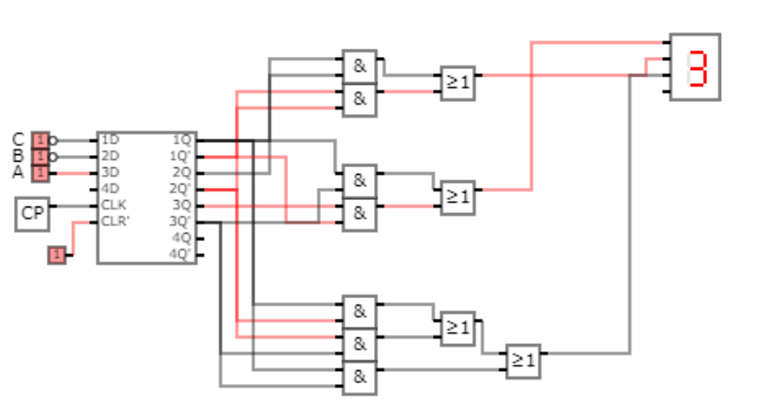

1. ***Circuit 74192***

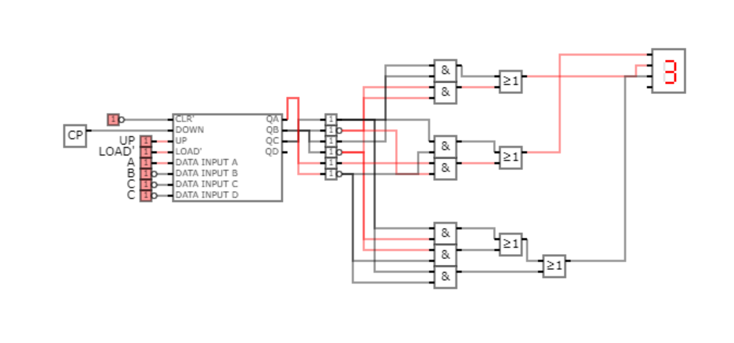

În ceea ce privește gridurile pentru circuitul cu 74192, nu pot da save file să le salvez in .grid, am atașat doar circuitul 74192 ca grid și printscreen cu schema din wronex.

***Proiectare automat***

Având în vedere că cel mai mare număr din secvența de numărare este 7, vom folosi 3 input-uri denumite A, B, C, cel mai semnificativ bit fiind A, iar cel mai nesemnificativ fiind C.

Tabela de adevăr al numărătorului:

|  |  |  |  |  |  |  |
| --- | --- | --- | --- | --- | --- | --- |
| ***X*** | ***A*** | ***B*** | ***C*** | ***QA*** | ***QB*** | ***QC*** |
| 0 | 0 | 0 | 0 | 0 | 1 | 0 |
| 0 | 0 | 0 | 1 | 0 | 0 | 0 |
| 0 | 0 | 1 | 0 | 1 | 0 | 1 |
| 0 | 0 | 1 | 1 | 0 | 0 | 1 |
| 0 | 1 | 0 | 0 | 0 | 1 | 1 |
| 0 | 1 | 0 | 1 | 1 | 1 | 1 |
| 0 | 1 | 1 | 0 | 1 | 0 | 0 |
| 0 | 1 | 1 | 1 | 1 | 1 | 0 |
| 1 | 0 | 0 | 0 | 1 | 0 | 0 |
| 1 | 0 | 0 | 1 | 1 | 1 | 1 |
| 1 | 0 | 1 | 0 | 1 | 1 | 0 |
| 1 | 0 | 1 | 1 | 0 | 0 | 1 |
| 1 | 1 | 0 | 0 | 0 | 1 | 1 |
| 1 | 1 | 0 | 1 | 0 | 1 | 0 |
| 1 | 1 | 1 | 0 | 0 | 0 | 0 |
| 1 | 1 | 1 | 1 | 1 | 0 | 1 |

Ordinea de numărare :

4-3-1-0-2-5-7-6-4 X = L

2-6-0-4-3-1-7-5-2 X = H

|  |  |  |  |  |
| --- | --- | --- | --- | --- |
| XA | 00 | 01 | 11 | 10 |
| BC |
| 00 | 0 | 0 | 0 | 1 |
| 01 | 0 | 1 | 0 | 1 |
| 11 | 0 | 1 | 1 | 0 |
| 10 | 1 | 1 | 0 | 1 |

QA = BC’X’ + BCA + XA’B’+ X’AC + BC’A’

|  |  |  |  |  |
| --- | --- | --- | --- | --- |
| XA | 00 | 01 | 11 | 10 |
| BC |
| 00 | 1 | 1 | 1 | 0 |
| 01 | 0 | 1 | 1 | 1 |
| 11 | 0 | 1 | 0 | 0 |
| 10 | 0 | 0 | 0 | 1 |

QB = B’C’X’ + B’C’A + AB’ + B’CX + CX’A + XA’BC’

|  |  |  |  |  |
| --- | --- | --- | --- | --- |
| XA | 00 | 01 | 11 | 10 |
| BC |
| 00 | 0 | 1 | 1 | 0 |
| 01 | 0 | 1 | 0 | 1 |
| 11 | 1 | 0 | 1 | 1 |
| 10 | 1 | 0 | 0 | 0 |

QC = AB’C’ + X’A’B + XBC + XA’C + X’AB’

1. ***Circuit 74175***

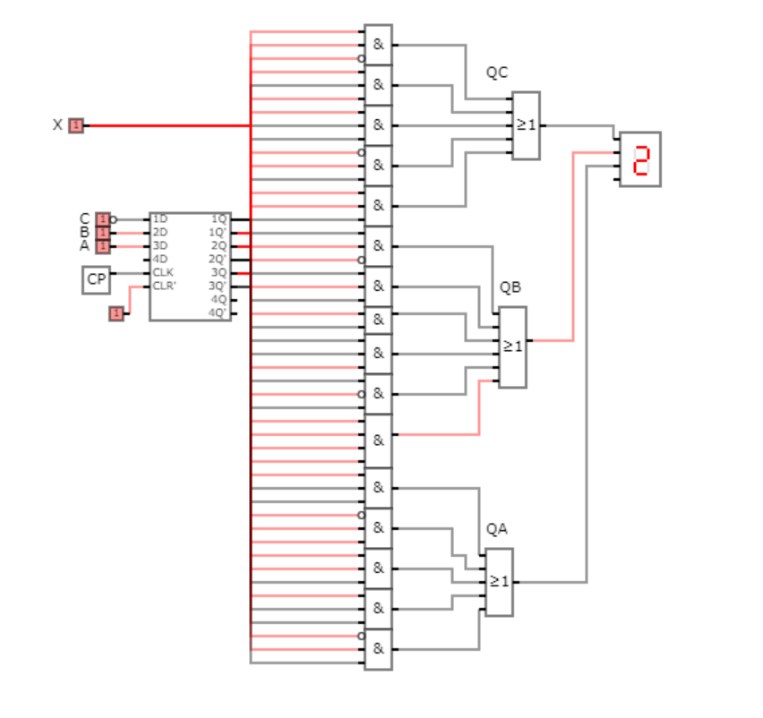

1. ***Circuit 74192***

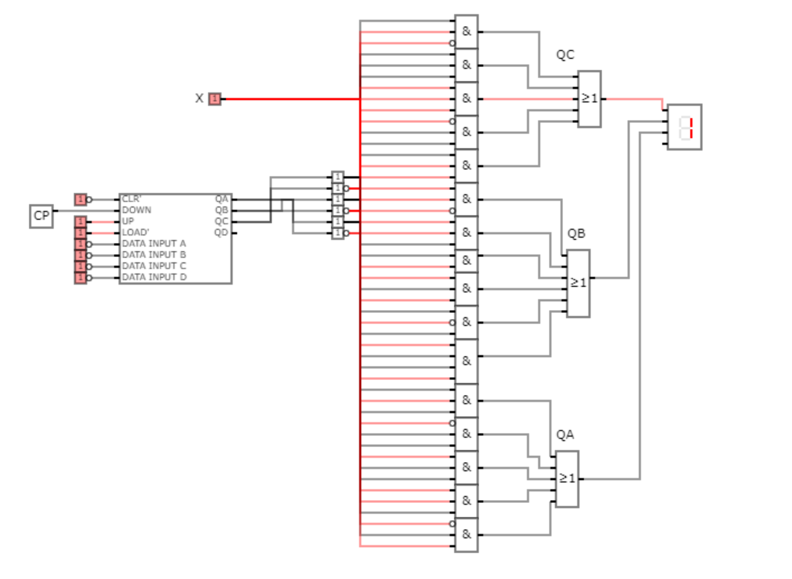

În ceea ce privește gridurile pentru circuitul cu 74192, nu pot da save file să le salvez in .grid, am atașat doar circuitul 74192 ca grid și printscreen cu schema din wronex.